reguli şi măsuri de prevenire a incendiilor ÎN LOCUINŢĂ şi gospodărie

Izbucnirea incendiilor la gospodăriile cetăţeneşti poate fi preîntâmpinată dacă sunt respectate regulile şi măsurile de prevenire a incendiilor.
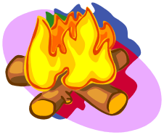  FOCUL DESCHIS | Orice foc, fie că este în interiorul locuinţei sau în exteriorul ei, trebuie supravegheat.  Se interzice folosirea chibriturilor, lumânărilor, lămpilor de iluminat cu petrol, în spaţii cu pericol de incendiu (depozite de furaje, grajduri, magazii, alte anexe, poduri, …) şi explozie (în apropierea buteliilor de aragaz, instalaţiilor de gaze naturale, încăperi în care depozitaţi produse petroliere), cât şi la executarea lucrărilor agricole – (în lanuri de cereale, pajişti…), în păduri şi în apropierea acestora.  Este interzisă folosirea flăcării pentru verificarea etanşeităţii buteliei. In cazul în care butelia este defectă, flacăra, în prezenţa gazului scurs de la butelie, va produce o explozie.

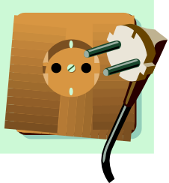  Instalaţii electrice | Aparatele electrice, cablurile electrice, prizele şi întrerupătoarele cu defecţiuni sunt surse frecvente de incendiu.  Pentru remedierea aparatelor şi instalaţiilor electrice defecte se apelează la specialişti.  Nu utilizaţi aparatele electrice cu mâinile ude. Riscaţi să vă electrocutaţi şi să suferiţi arsuri.  Nu trageţi de cablul pentru debranşarea unui aparat electric. Acesta se poate deteriora, devenind o sursă de incendiu.  Nu folosiţi prize multiple: adeseori suprasolicitate, acestea se încălzesc şi există riscul producerii unui incendiu.  Nu cumpăraţi jucării electrice care se conectează direct la priză: o jucărie prin care trece o tensiune de 220V poate fi periculoasă pentru un copil. Vă recomandăm jucăriile echipate cu un transformator de protecţie care reduce tensiunea la o valoare inofensivă, de regulă de 12V.  Nu amplasaţi un obiect metalic de lungime mare (scară, ţeavă, antenă, …) în apropierea unei linii electrice aeriene: aceasta conduce adesea la accidente mortale.  In cazul unui scurtcircuit, se interzice folosirea, la înlocuirea siguranţei, a unui fuzibil cu diametrul mai mare decât cel corect: prin utilizarea unui fuzibil mai gros, a liţelor, cuielor, monezilor,…, în cazul suprasolicitării reţelei electrice sau a unui scurtcircuit, acesta nu se mai poate topi, conducând la încălzirea puternică a cablului de alimentare sau a prizei, în aceste condiţii putându-se declanşa un incendiu.

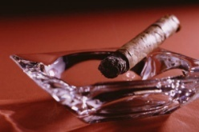  Fumat | Se interzice fumatul în locuri cu pericol de explozie şi incendiu.  Nu fumaţi în pat: riscaţi să adormiţi cu ţigara aprinsă şi să produceţi un incendiu.
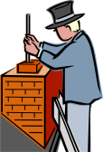  Coş de fum | Coşurile de fum vor fi periodic verificate, curăţate şi reparate de către personal specializat şi autorizat.
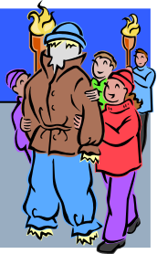 Jocul copiilor  cu focul | Păstraţi chibriturile, brichetele şi alte surse de foc în locuri în care copii nu au acces.  Inlăturaţi orice curiozitate a copiilor în legătură cu focul, explicându-le cu răbdare pericolul pe care acesta îl reprezintă pentru viaţa lor.  Nu lăsaţi copiii singuri în casă cu sobe, plite, radiatoare şi/sau aparate electrice aflate în funcţiune.  Exemplul celor mari cu privire la folosirea focului în prezenţa copiilor contează mult în educarea lor.  O dată cu creşterea, copii trebuie învăţaţi cum să utilizeze sursele de foc şi cum să se comporte în situaţii de pericol.

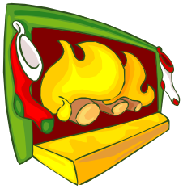  Mijloace de incalzire | Se interzice utilizarea instalaţiilor de încălzire cu improvizaţii sau defecţiuni şi lăsarea lor în funcţiune nesupravegheate.  Respectaţi distanţele de protecţie dintre sobe şi materialele combustibile.  Amplasaţi în faţa sobelor cu lemne o cutie metalică: aceasta va asigura protecţia faţă de căderea accidentală, direct pe podea, a lemnelor aprise, care ar putea determina incendierea materialelor combustibile cu care acestea ar veni în contact.  Eventuala încălzire a adăposturilor de animale sau a grajdurilor este admisă numai dacă sunt folosite sobe fixe din cărămidă sau mijloace cu acumulare de căldură care se alimentează din exteriorul acestor încăperi ori prin instalaţii de încălzire centrale.  Se interzice folosirea sobelor cu uşiţele sau cenuşarele defecte ori care nu se închid.  Cenuşa şi jăratecul vor fi depozitate în gropi speciale, iar în condiţii de vânt se va stinge cu apă.

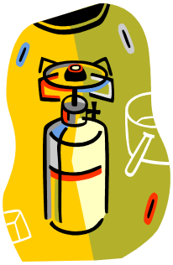  BUTELII  DE GAZE LICHEFIATE  (aragaz) | Se interzice folosirea buteliilor de gaze lichefiate fără regulatori (ceasuri) de presiune cu garnituri deteriorate ori cu furtunuri de cauciuc fisurate sau lărgite la capete.  Se interzice cu desăvârşire încercarea cu flacără a etanşeităţii buteliei, garniturilor regulatorilor de presiune sau a furtunului: verificarea se va face numai cu emulsie de apă cu săpun.  Se interzice aşezarea sau păstrarea buteliilor de gaze în apropierea oricăror surse de căldură ori sub acţiunea directă a razelor solare.  Se interzice încălzirea buteliilor ori folosirea acestora în poziţie culcată, răsturnată sau înclinată.  Este interzisă trecerea (transvazarea) gazului din butelie în orice alte recipiente sau folosirea de butelii improvizate.  La aprinderea focului la aragaze sau sobe alimentate cu gaze naturale, folosiţi principiul gaz pe flacără (întotdeauna aprindeţi întâi chibritul şi apoi manveraţi robinetul de alimentare cu gaz). Recomandăm utilizarea aprinzătorului electric.
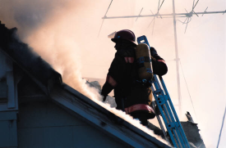 POD | Este interzisă depozitarea de materiale lemnoase, furaje sau alte materiale combustibile sau inflamabile (butelii, bidoane cu produse petroliere, …) în podurile clădirilor.  Este interzisă folosirea afumătorilor improvizate în podurile clădirilor prin scoaterea unor cărămizi din coş sau neridicarea zidăriei coşurilor deasupra acoperişului ori lăsarea deschisă a uşiţelor de curăţare.

 afumatoare | Se interzice folosirea afumătoarelor improvizate ori amplasarea acestora în magazii, şuri, remize, sub şoproane sau lângă materiale combustibile: afumătorile se confecţionează din zidării de cărămidă şi materiale incombustibile şi se vor amplasa independent de celelalte construcţii din gospodărie.

SĂRBĂTORI FĂRĂ INCENDII !
SIGURANŢA SĂRBĂTORILOR DE IARNĂ
Anotimpul rece aduce cu el și mult așteptatele sărbători de iarnă. Este o normalitate ca la orice sărbătoare, în această perioadă a anului, în așteptarea lui Moș Crăciun cu darurile sale mult visate, să împodobim casa cu coronițe, lumânări, ornamente, beculețe şi lumini electrice.
Un Crăciun adevarat înseamnă pentru fiecare şi un brad frumos împodobit în jurul căruia să se strangă cei dragi, să-l decoreze şi să se bucure împreună. Momentele din preajma Bradului de Craciun trebuie sa fie prilej de bucurii, iar amintirea acestor clipe să nu fie umbrită de tragedii.
- Nu trebuie să uitam că, Pomul de Crăciun (brad, artificial sau natural), se poate aprinde şi arde extrem de repede.
- Instalaţiile electrice ornamentale pentru Pomul de Crăciun conectate la reţeaua de 220V, de multe ori pot fi sursa aprinderii întregii locuinţe, prin folosirea lor continuă, nesupravegheată sau prin utilizarea improvizaţiilor.
- Un mare risc îl constituie folosirea artificiilor şi lumânărilor din Pomul de Crăciun, care trebuie supravegheate pe toata perioada cât sunt aprinse. În Bradul de Crăciun este de preferat să utilizați lumânări electrice.
- Pomul de Craciun nu trebuie amplasat în imediata apropiere a unor materiale combustibile (perdele, draperii, feţe de masă, etc), a sobelor sau a reşourilor;
- Nu lăsaţi la îndemâna copiilor chibrituri, brichete sau lumânări, supravegheaţi-i cu atenţie şi nu-i lăsaţi singuri în casă;
- Nu lăsaţi copiii să aprindă lumânări sau artificii în brad, să folosească petarde, artificii sau pocnitori.
- Asiguraţi-vă că petardele şi pocnitorile, interzise prin lege, nu vor fi utilizate. Explicaţi copiilor riscurile la care se expun cât şi tragediile pe care le pot produce acestea.

Este bine să știm cum să facem din locuința noastră un loc în care să fim în siguranță alături de familie și de prieteni. Cu puțin efort din partea noastră putem elimina pericolele potențiale care pot genera evenimente nedorite în această perioadă a sărbătorilor de iarnă și putem petrece clipe liniștite de care să ne amintim cu plăcere.

